

Jueves, 12 de noviembre 2020

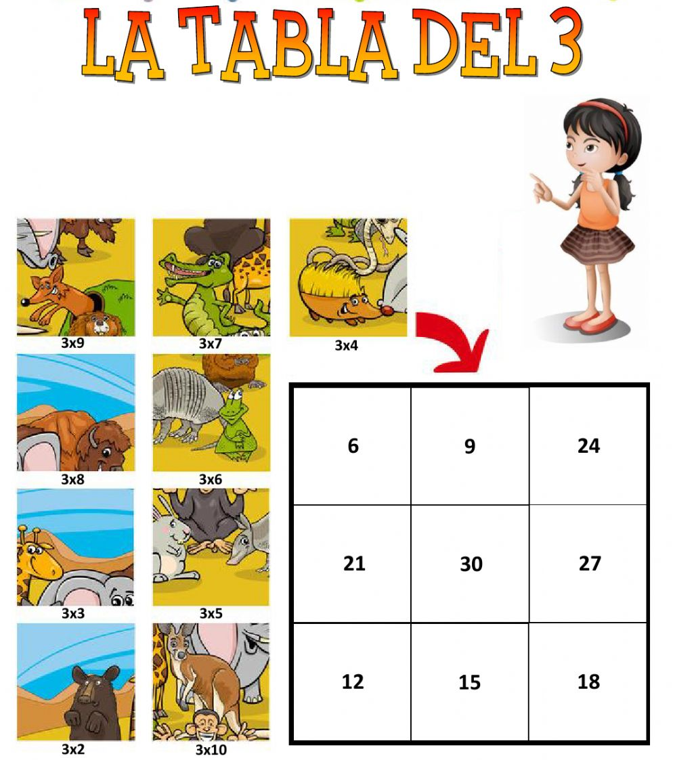



Jueves, 12 de noviembre 2020



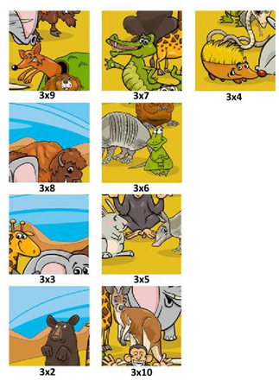



Jueves, 12 de noviembre 2020

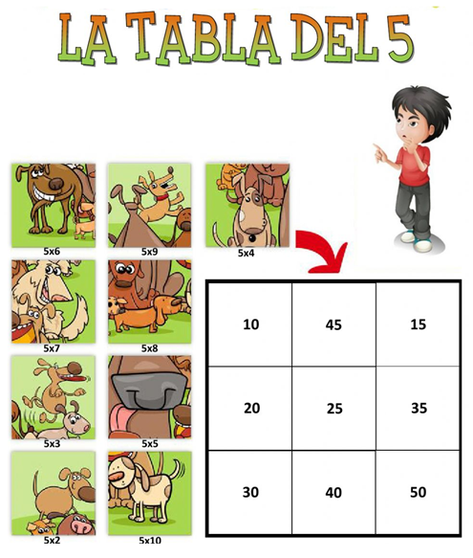



Jueves, 12 de noviembre 2020



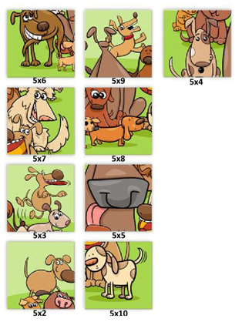



Jueves, 12 de noviembre 2020

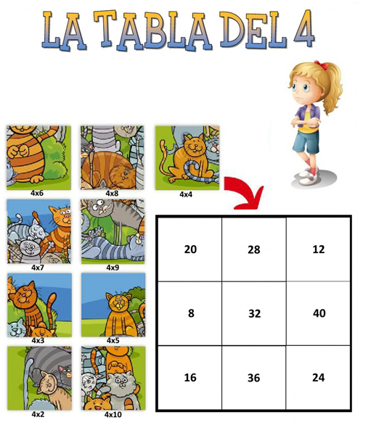



Jueves, 12 de noviembre 2020



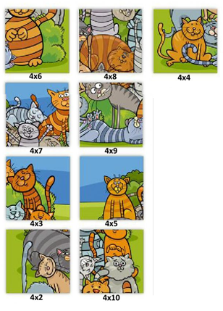



Jueves, 12 de noviembre 2020

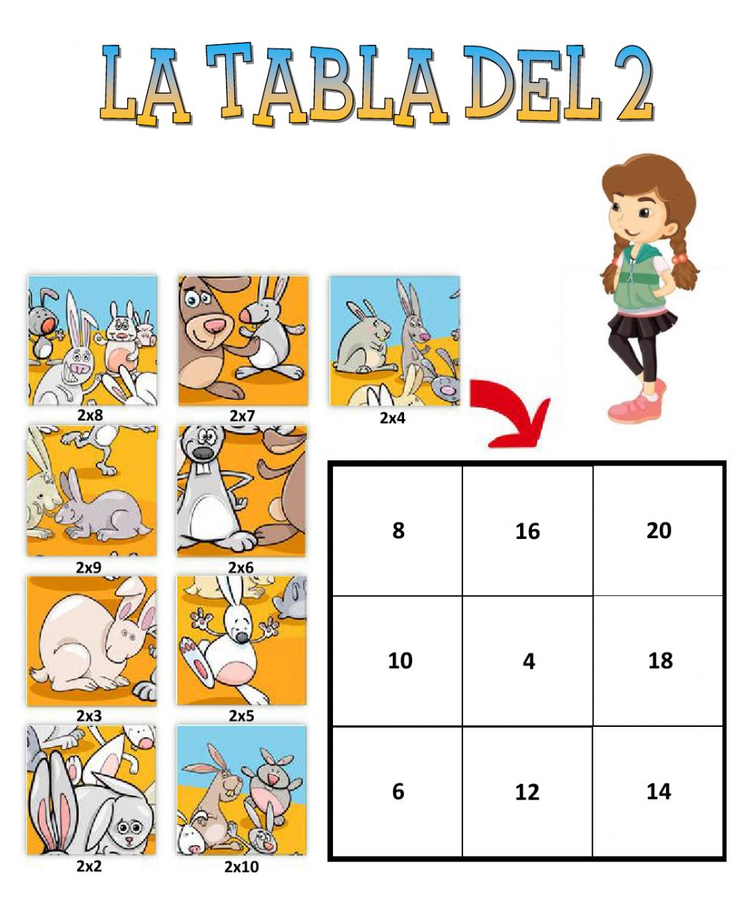



Jueves, 12 de noviembre 2020



